09.10.2020r.
Temat : Bardzo kolczasty jeż.

- Trzy jeże - recytowanie rymowanki razem z dziećmi, ilustrowanie treści odpowiednimi ruchami. Utrwalenie cyfr.

To są małe jeże trzy ( dzieci pokazują 3 palce)
Pierwszy jeż twardo śpi ( głowa przechylona , złożone ręce tulone do policzka)
Drugi jabłka je (koliste ruchy dłonią po brzuchu )
Trzecie schował się ( rozglądanie się na boki )
Zadajmy dzieciom pytania:
- Co robiły jeże w rymowance?
-Ile było jeży?
Pokazujemy ilustracje jeżyka – dziecko swobodnie opisuje jego wygląd 😊
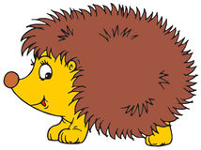

- Piosenka „Kolczasty jeż”
Zaprosimy do nauki piosenki naszą ulubioną maskotę. Rodzic razem z dzieckiem biorą maskotkę i powtarzają swojemu pluszakowi słowa piosenki do ucha. Odwracamy maskotkę:
-do siebie i śpiewamy cichutko,
-trzymamy go za ręce i śpiewamy umiarkowanym głosem ,
- odwracamy zabawkę plecami do siebie i śpiewany głośno.
1.A w ogrodzie jeżyk śpi.
Zbudź się, jeżu, zbudź.
Lecz nie podam ręki ci,
bo mnie będziesz kłuć.
Ref. Chociaż na grzbiecie
jeżyk kolce ma,
to każde z dzieci
lubi go jak ja.
- Mój jeżyku, odwiedź nas,
do przedszkola spiesz.
Był już kotek gościem raz,
może być i jeż.
- Ref. Chociaż na grzbiecie…
Link do piosenki:https://www.youtube.com/watch?v=JkCZOwhzsgI&feature=youtu.be&fbclid=IwAR1ByzOr2ao6VFThzNgj2Y7o5Nd-jt0OEoPKkoUViCo36nl9XVCkdvMQew8
- Kolczasty jezyk
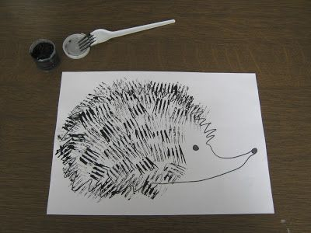
Podczas malowania, piosenka „Kolczasty jeżyk” leci w tle.
Dzieci otrzymują kartkę konturem jeża, widelec i farbki . Dzieci malują widelcem , igły , słuchając jednocześnie piosenki.
Szablon jeża znajduję się poniżej.
Powodzenia Smerfiki!
Czekamy na Wasze piękne prace! Pozdrawiamy i życzymy miłego weekendu 😊
Kontakt : b.lida@naszabajka.com

